67 スピーカーで音声電流をひろう
（高野 哲夫）

- 一次側のコイルに音声電流を流し、二次側コイルとして短絡したスピーカー内のコイルを使うと、スピーカーに音声電流が誘導されることを示す。
- スピーカーを一次コイルの内側に置けば聞こえるが、外側では聞こえなくなることを示す。

＜方法＞

- 図のような回路をつくり、短絡したスピーカーをコイルの内外に置いて音声の様子をみる。
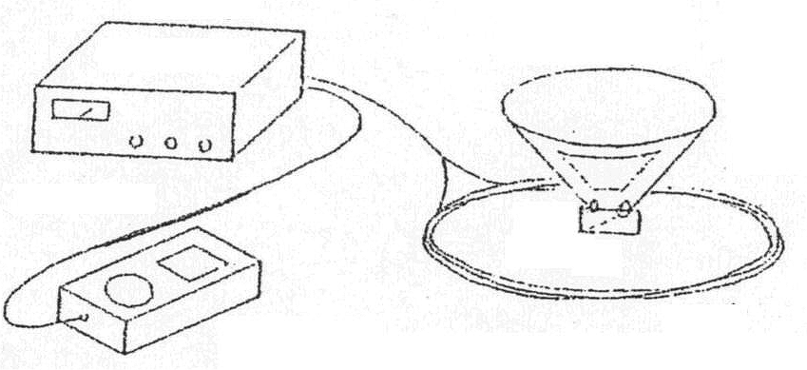
増幅器
テープレコーダー増幅器
スピーカー
コイル
短絡線

<参考文献>
｢教室全部を変圧器に―その後｣ 長野勝 理科教室 1987、2
岐阜物理サ－クルニュース 科教協ニュース

